用python的tkinter或pyqt设计一个前端界面操作mysql数据库（要用到pysql库）

界面大体这样即可不要太复杂

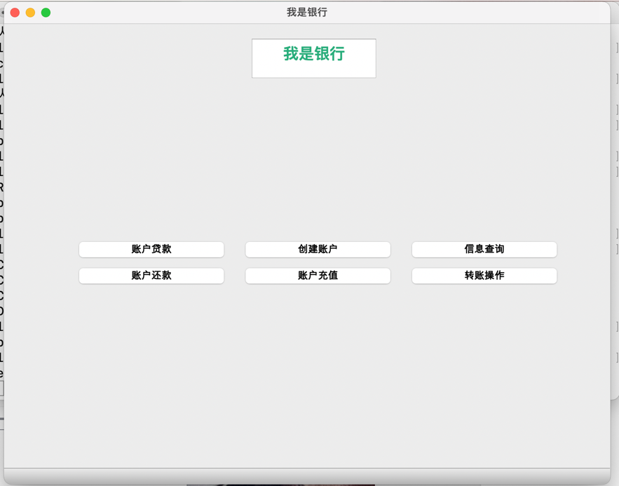

我的数据库是学生信息数据库，内容如下

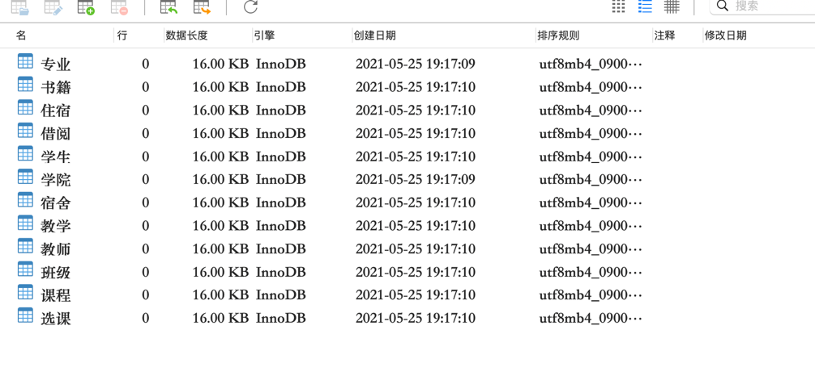

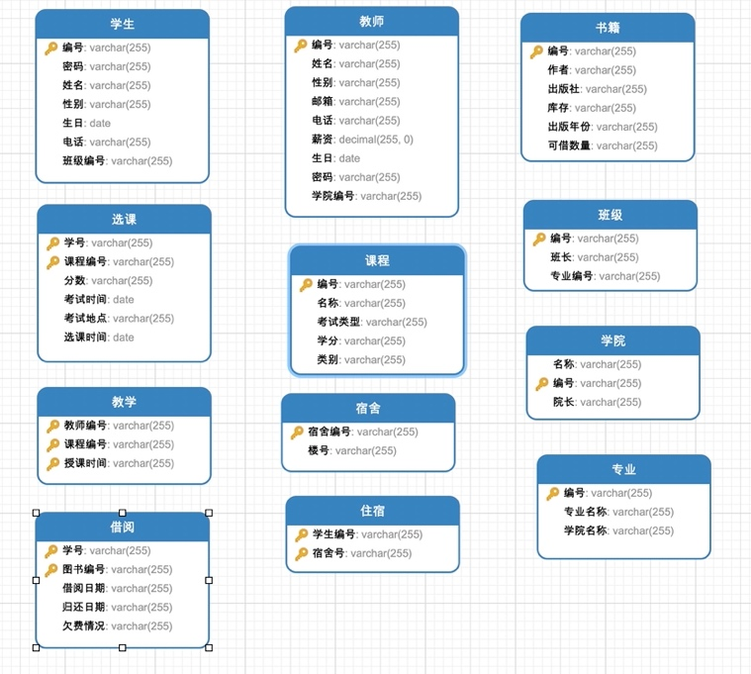

希望界面大体功能有：插入学生信息、插入老师信息，查看所有学生信息+输入学号可以查看该学生信息（方便的话尽可能列出所有学生信息吧选课、班级、宿舍、图书借阅情况，不方便实现的话就查看个别信息就好）、查看所有选课信息+输入课程编号查看该课程的相关信息）